Lunes
12
de septiembre

Tercero de Primaria
Lengua Materna

Escuchemos a los abuelos

Aprendizaje esperado: Identifica las características de personajes, y escenarios, y establece su importancia en el cuento.

Énfasis: Valora la diversidad lingüística y cultural de México. Describe los personajes y escenarios de un cuento.

¿Qué vamos a aprender?

Aprenderás a identificar las características de personajes, escenarios, y establece su importancia en el cuento.

¿Qué hacemos?

Empezarás aprendiendo no exactamente del español, sino de las otras lenguas maternas que hay en nuestro país, la semana pasada aprendiste sobre lo que te hace único, y de cómo puedes conocer esos rasgos que te dan una identidad específica.

Existen algunos documentos que te ayudan a saber quién eres como el acta de nacimiento, los álbumes y tal vez algún otro certificado, como los de la iglesia, que, aunque no tienen validez oficial sí pueden darte algunos datos o está la cartilla de vacunación.

Otra característica que te puede hacer único es la lengua con la que aprendiste a hablar, la que utilizas en tu casa para hablar de las cosas familiares y más personales. En México, muchos de nosotros utilizamos el español para comunicarnos en esas circunstancias, pero existe otro gran número de personas que hablan otra lengua además del español. Existe un número inimaginable de lenguas que se hablan en México, además del español.

México es un país muy rico, y las lenguas son parte de su riqueza. Existen 68 lenguas indígenas que se hablan en nuestro país. Si tú hablas otra lengua además del español quiere decir que eres bilingüe, que tienes dos maneras de entender el mundo, dos formas de llamarle al mismo objeto, dos formas de expresarte.

Observa el siguiente mapa donde podrás darte cuenta en qué parte de la República se habla determinada lengua.

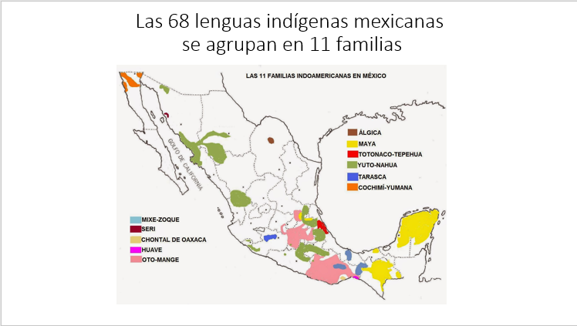

Están reunidas por familias, y de ahí se derivan las lenguas en específico. Existen unas que se hablan más que otras.

De algunas ya quedan muy pocas personas que las hablan, pero todavía se está a tiempo de recuperarlas, porque son el tesoro de todos los mexicanos, y los hablantes son sus cuidadores.

Al igual que las distintas lenguas, es importante que no te pierdas las historias y leyendas de quienes las hablan.

Los que más historias se saben son los más viejos, pero todos, adultos, jóvenes y niños pueden saber alguna leyenda de lo que dicen qué pasó en el lugar en donde naciste o en donde vives.

Te permite crear lazos entre ellos y tú, es decir, entre generación y generación y al final, se forma parte de una comunidad que comparte historias, creencias y maneras de ver el mundo a ese proceso que te hace parte de esa comunidad con su creencias y maneras de ver el mundo se le llama identidad.

Leerás una historia de tradición oral para que así, a nivel nacional, formes vínculos y te sientas parte de una misma comunidad.

Al final dirás dónde suceden los hechos, es decir, cuál es el escenario, y, además, cuáles son los personajes principales y sus cualidades, así aprovechas para repasar los elementos de los cuentos.

- PDF Yáotl en la tierra de los muertos Texto: Eduardo Matos Moctezuma.
https://cnfsiiinafe.conafe.gob.mx/BibliotecaVirtual/Titulos/Yaotl.Pdf

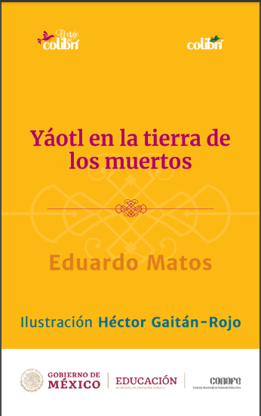

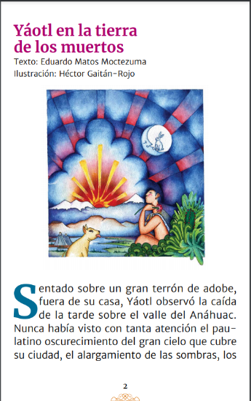

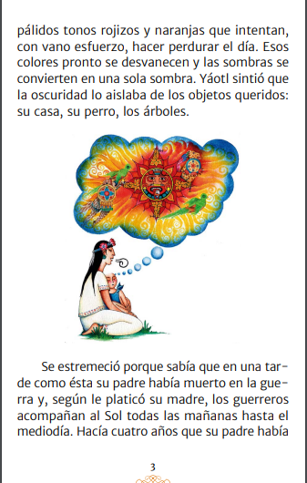

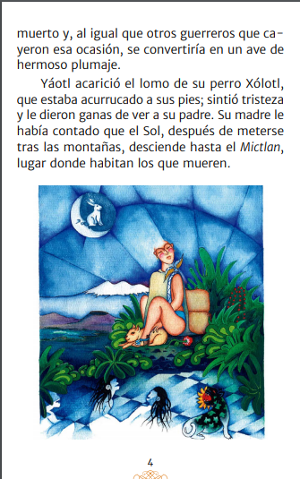

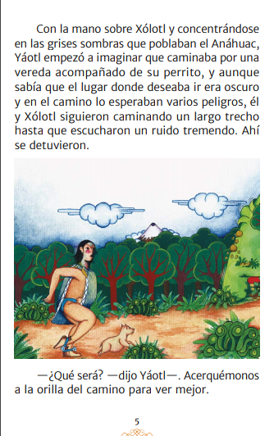

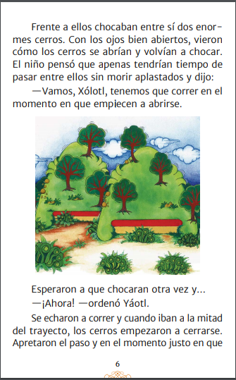

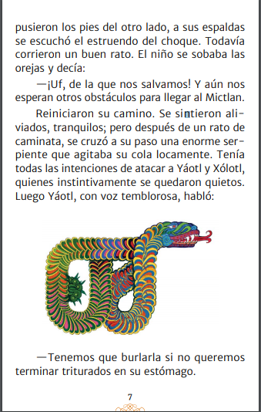

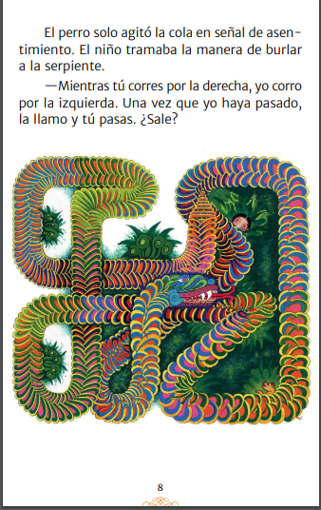
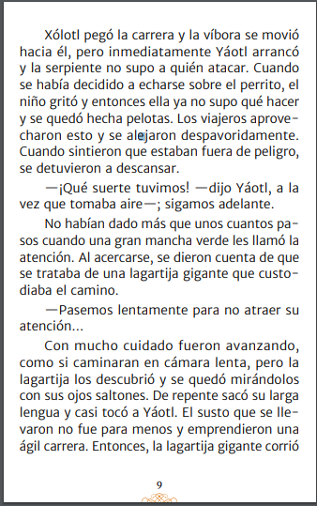

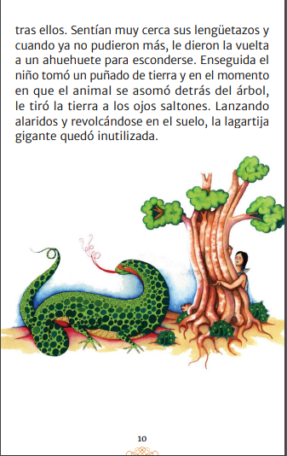

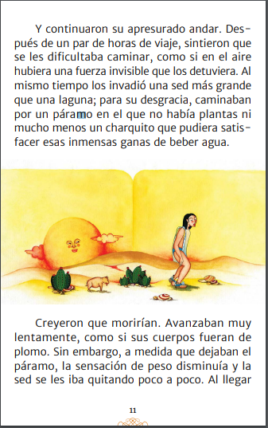

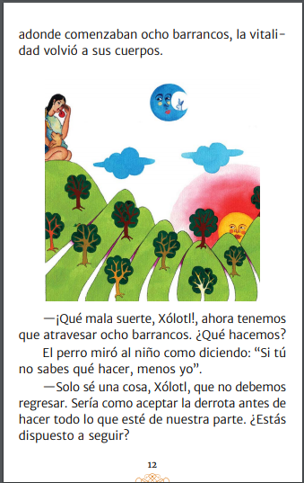

Analiza el cuento. ¿Quiénes son los protagonistas del cuento? es decir, ¿De quiénes se narran las aventuras en esta historia?

Es de Yáotl y de Xólotl, que son un niño y su perro.

¿Qué puedes decir sobre ellos? ¿Qué te dice su nombre?

El nombre está en náhuatl, además, la historia dice que vivían en el Valle de Anáhuac, que yo sé que es como le decían a la cuenca donde está la Ciudad de México. Esto indica que ellos vivían ahí, pero antes de que cambiara de nombre, hace muchos años, tal vez todavía se hablaba náhuatl más que español.

Esta puede ser una historia situada incluso antes de que los españoles llegaran por estas tierras, eso lo confirman las ropas que muestran sus imágenes, ya tienes una descripción bastante detallada del escenario y de los personajes, entonces imagínate que en esta historia los personajes hablan náhuatl, está traducida al español para que la puedas entender.

Retoma la historia. ¿Qué ha sucedido?

El padre de Yáotl está muerto, y él quiere ir a visitarlo al Mictlán, que es a dónde van los que ya no están en este mundo, se dice que es el lugar de los muertos. Los personajes pasan muchas aventuras.

¿Como cuáles?

Se han enfrentado con unos volcanes.

Que seguramente son el Popocatépetl y el Iztaccíhuatl estos nombres están en náhuatl.

En el relato se encuentran con una serpiente y una lagartija, hasta ahorita han tenido suerte. ¿Crees que la seguirán teniendo? ¿Crees que lleguen a encontrar al papá de Yáotl?

Escribe en un papel el final que te imagines. No se lo enseñes a nadie hasta que acabes de leer la historia.

Continua.

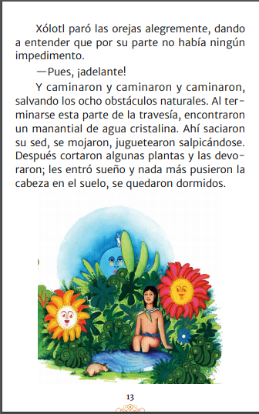

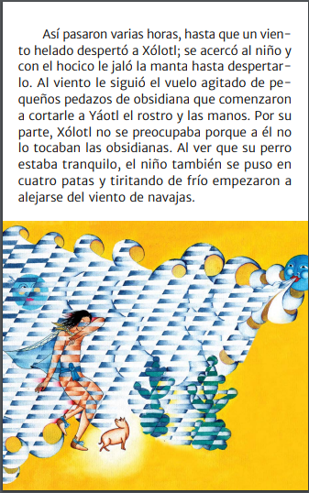

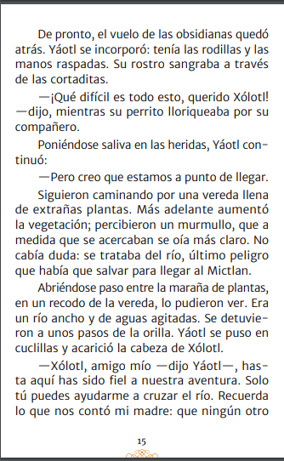

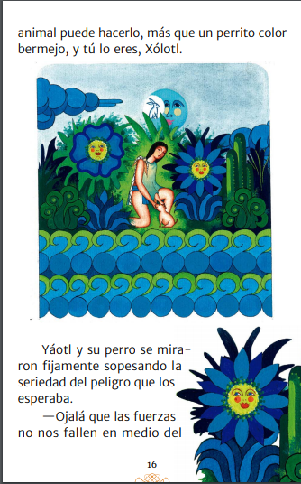

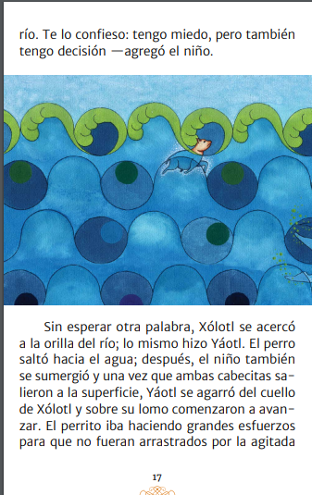

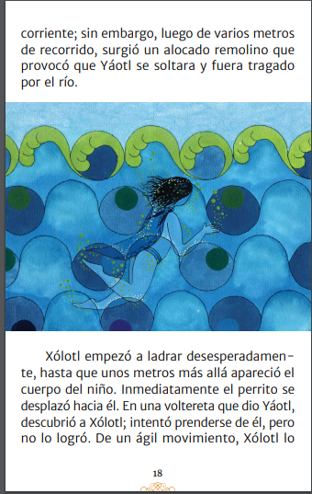

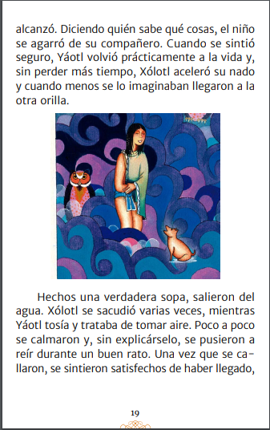

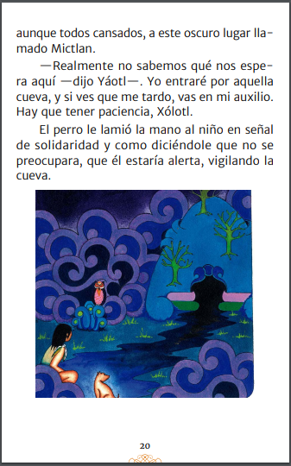

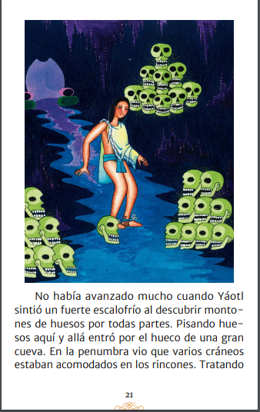

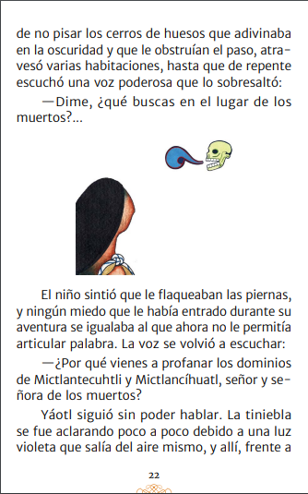

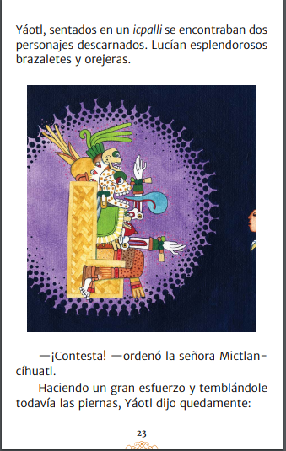

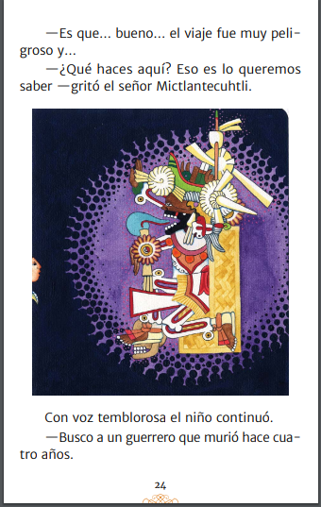

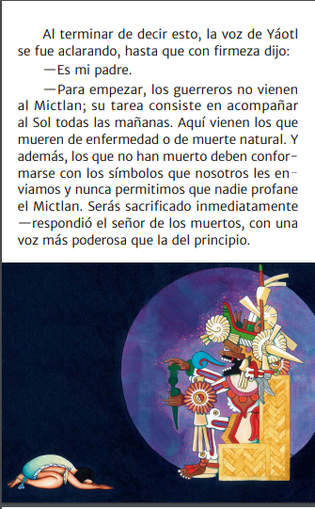

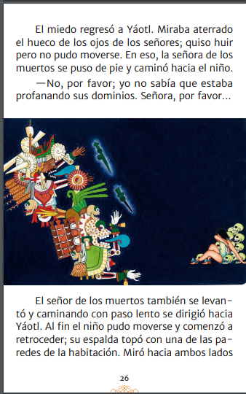
En primer lugar, han cambiado de escenario. ¿Ahora en dónde se encuentran?

En el Mictlán. Es el lugar de los muertos.

Y luego, están unos nuevos personajes, que parecen bastante peligrosos, son los reyes del lugar, Mictlantecuhtli y Mictlancíhuatl.

¿Crees que sean malos? ¿Crees que le van a hacer algo a nuestro héroe, después de que se equivocó de lugar, pues ahí nunca iba a encontrar a su padre?

Pues no lo sé, tal vez sí, tal vez no, porque a veces las apariencias engañan.

Tal vez, su cara descarnada no augura nada bueno, pero no sabes cómo son de corazón.

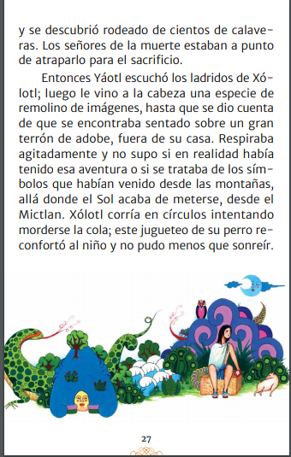

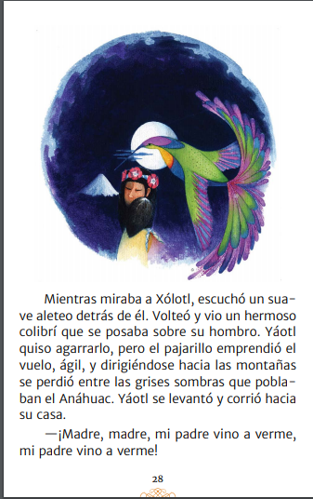

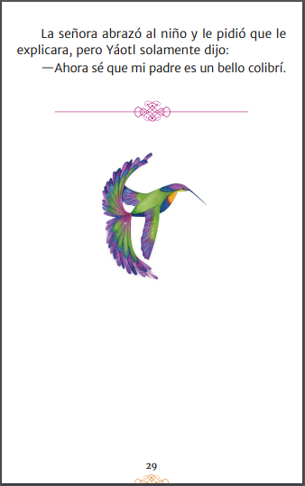

Se salvó, y su papá se convirtió en un colibrí, según la tradición mexica.

La historia tiene varios finales. ¿Cuál final te gusta más, el tuyo o el del libro?

Es interesante y también importante leer estas historias, porque cuando compartes cuentos, mitos o leyendas y te imaginas que es parte de tu pasado, te sientes más cercano, como más familiares.

Básicamente te dedicaste a leer un cuento. Pero no cualquier cuento, es una historia de ficción, es decir imaginada, que está basada en narraciones orales, transmitidas de boca en boca por generaciones y que han permanecido vivas gracias a que nunca se ha roto esta cadena y por eso es una leyenda.

Se tiene una gran riqueza cultural en nuestra lengua y nuestras historias, y puedes hacer algo para conservarlas y hacerlas más grandes y eso aplica tanto para las lenguas como para las narraciones.

Si te es posible consulta otros libros y comenta el tema con tu familia. Si tienes la fortuna de hablar una lengua indígena aprovecha también este momento para practicarla y platica con tu familia en tu lengua materna.

¡Buen trabajo!

Gracias por tu esfuerzo.

Para saber más:

https://www.conaliteg.sep.gob.mx/primaria.html

